Jueves
23
de Septiembre

Segundo de Primaria
Conocimiento del Medio

Midiendo el mundo 2

Aprendizaje esperado: Clasifica objetos, animales y plantas por su tamaño.

Énfasis: Comparar su estatura y clasificarse en altos, bajos o medianos.

¿Qué vamos a aprender?

Usando medidas no convencionales compararás tu estatura con diferentes objetos que se encuentren en tu casa y con el apoyo de una tabla te clasificarás en tres categorías alto, medio o bajo respecto a tu estatura.

Compararás la estatura de algunos integrantes de tu familia con algunos objetos que tengas en casa (o personas si existe esa posibilidad), para lograrlo deberás escoger una medida, puede ser tu mano, tu brazo, algún objeto como un lápiz, una cuchara, un listón, lo que tengan a su alcance.

Realizarás una clasificación y los resultados los anotaras en un cuadro o una la tabla.

Si tienes tus libros de texto de Conocimiento del Medio de segundo grado, consulta los ejercicios del tema.

https://www.conaliteg.sep.gob.mx/

¿Te has preguntado alguna vez? ¿Por qué la ropa que usas todos los días, llega un momento que ya no te queda? ¿Por qué cambia tu cuerpo? ¿Por qué los niños tienen diferentes estaturas? ¿Por qué tu suéter, una escoba o la mesa no crecen como tú?
¿Qué hacemos?

¿Cómo sabes que has crecido?

Recuerda que una forma de comprobar que has crecido o de saber cuánto mide alguien o algo es tomando una unidad de medición y compararla.

En la clase anterior mediste varias cosas de tu casa usando medidas no convencionales como tus palmas, pies o usando objetos como sus lápices.

Es momento de escoger una medida, observa a tu alrededor y escoge algo que tengas a la mano para medir, puede ser el listón, una agujeta, una cuchara, el control remoto o una parte de su cuerpo como tu mano.

Pide permiso a tus padres para usar una pared de tu casa, porque en ella vas a marcar su estatura, de preferencia con lápiz para poder borrar cuando se termine la actividad.

Una vez marcada escoge 5 objetos que sean fáciles de mover y colocar en la misma pared para marcar su estatura, puede ser una silla, una escoba, un libro, alguna persona que se encuentre en casa o calcular la altura de un objeto por ejemplo el refrigerador o un sillón.

Utiliza la tabla que aparece en el libro de Conocimiento del Medio, segundo grado, para registrar tus mediciones.

https://www.conaliteg.sep.gob.mx/

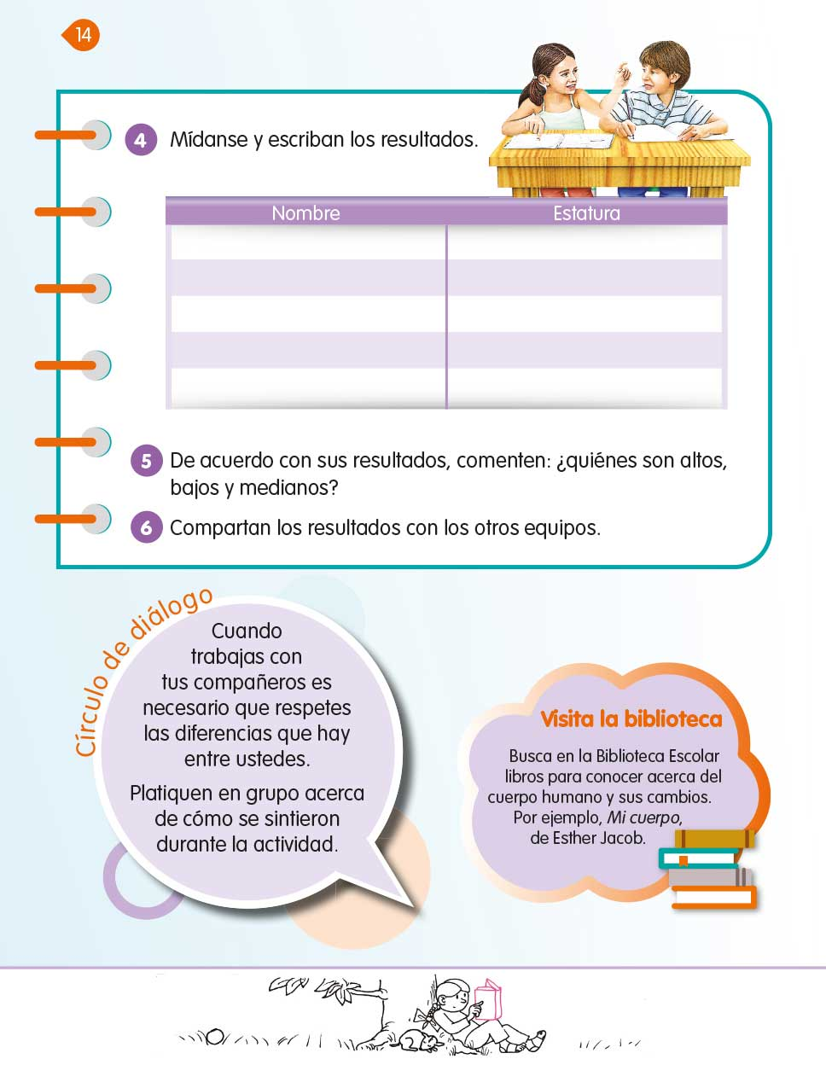

Una vez que has termina tus mediciones, menciona cuáles objetos son altos, cuales medianos y cuales bajos.

Para medir, es importante usar la misma unidad de medida (palmas de las manos, pies u otros) para todos los objetos, dado que si no lo hacemos así no servirá para comparar. Medir te ayudará a clasificar de manera más precisa los objetos en grandes, medianos o chicos.

Hoy has aprendido a medir todo tipo de cosas con medidas no convencionales.

El Reto de Hoy:

Platica con sus papás esta situación y en la siguiente clase seguiremos con este relato:

En un pueblito había un señor que vendía y compraba tela a los pobladores, pero tenía muchos problemas porque sin importar si vendía o compraba la tela pagaba el mismo precio.

Este señor era muy mañoso porque cuando vendía la tela usaba como medida su mano que era una mano pequeña para que la cantidad a cobrar fuera grande. Y cuando compraba la tela, usaba sus tijeras como medida, que eran unas tijeras muy grandes con la finalidad de pagar menos.

¿Quién ganaba o perdía en esta situación? ¿Por qué? ¿Qué propondrías para que las cosas fueran justas?

¡Buen trabajo!

Gracias por tu esfuerzo.

Para saber más:
Lecturas

https://www.conaliteg.sep.gob.mx/

